Indicação Nº 292/2026Indicação Nº 292/2026

EMENTA: SOLICITO AO EXMO. SR. PREFEITO A REALIZAÇÃO DE MANUTENÇÃO NA ESTRADA QUE LIGA MARTIM FRANCISCO A SANTO ANTÔNIO DE POSSE (MMR 370).

SENHOR PRESIDENTE,

SENHORES VEREADORES.

Apresento a V.Exa., nos termos do Art. 160 do Regimento Interno, a presente Indicação a ser encaminhada ao Senhor Prefeito Municipal Paulo de Oliveira e Silva, juntamente com a Secretaria competente, solicitando a realização de manutenção na Estrada que Liga Martim Francisco a Santo Antônio de Posse (MMR 370).
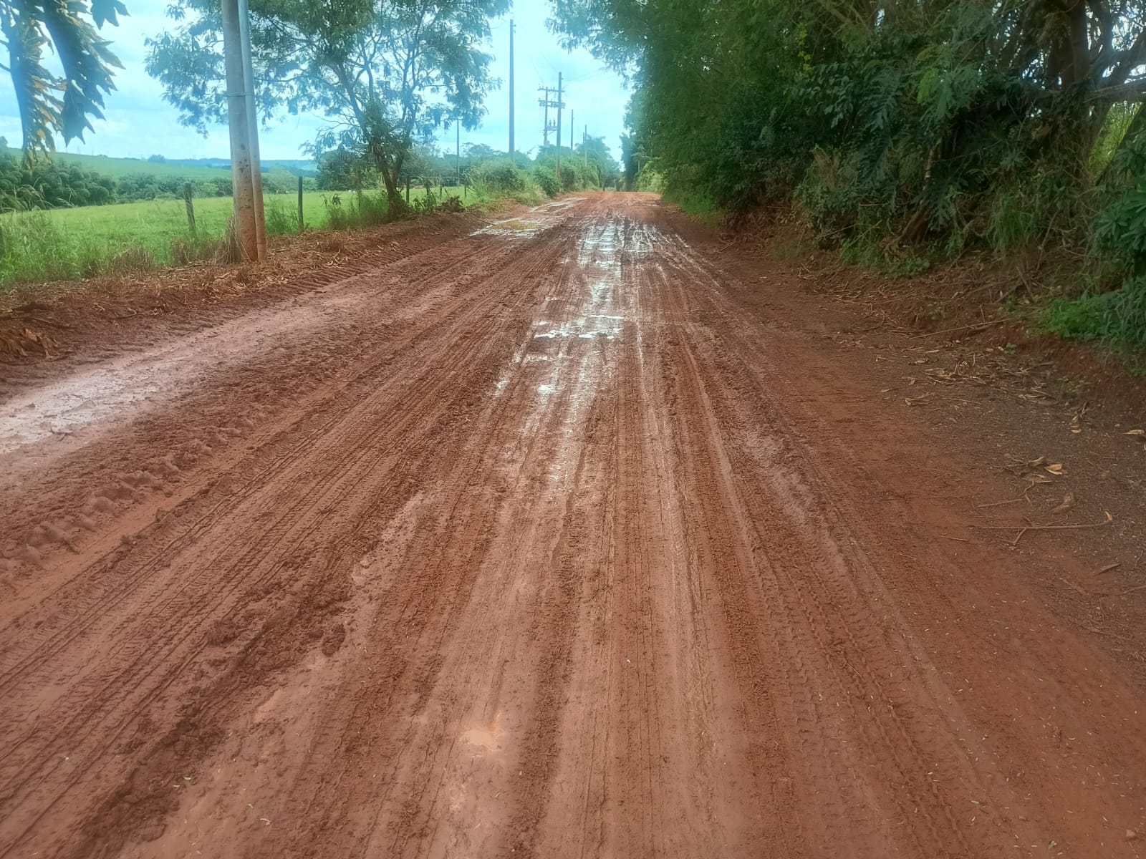

Sala das Sessões “Vereador Santo Rótolli”, 23 de abril de 2026.


VEREADOR LUIS ROBERTO TAVARES

